МКОУ «Целинная СОШ им Н.Д.Томина» Лагерь дневного пребывания
Целинная СОШ | Песковская СОШ
Завтрак  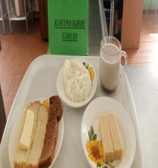  Обед  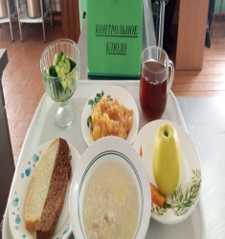 | Завтрак  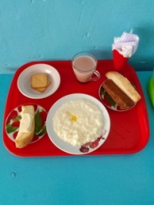  Обед  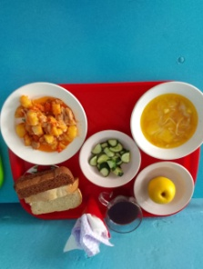  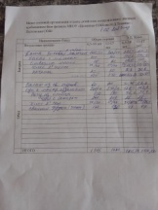
01,06,23 | 01,06,23

